微博系统

软件测试项目 集成测试文档



1751324 贺思奇

1752079 尤 皓

1551531 吴国栋

1652657 刘 寅

目录

1. 引言 3

1.1文档目的 3

1.2预期读者 3

2.项目概述 4

2.1系统结构 4

2.2主体功能 5

2.3其他功能 5

3.参考资料 5

4.测试背景 0

4.1测试说明 0

4.2测试方法 0

4.3测试对象 5

4.4测试对象接口分析 5

4.5测试通过/失败方法 7

4.6测试环境 7

5.测试用例设计与分析 8

5.1注册模块 8

5.2登录模块 9

5.3微博首页模块 10

5.4个人主页及广场页模块 11

5.5相关页模块 11

5.6修改用户信息及退出模块 12

6.测试结果分析 13

6.1注册模块 13

6.2登录模块 13

6.3微博首页模块 15

6.4个人主页及广场页模块 17

6.5相关页模块 21

6.6修改用户信息及退出模块 0

# 引言

## 1.1文档目的

本文档为“慕课-微博系统”集成测试活动划定测试的范围，提供方法、工具以及进度上的指导。主要阐述集成测试活动的过程、如何控制集成测试、集成测试的规划以及记录测试的结果。保证整个项目的各个模块和子系统在集成起来之后能够征程的工作，从而使项目能够完整地运行。在测试过程中，要尽可能多地发现功能上的缺陷和错误，对系统进行不断地优化和改进。记录测试过程中，在发现的缺陷和错误的同时，也要跟踪其处理过程，给后续的系统测试以及系统的运维提供支持和帮助。

## 1.2预期读者

本文档的预期读者包括但是不限于：

1. 测试人员：指导和核查单元测试人员的工作，对后续的测试人员提供测试资料，以帮助其更快地明确测试重点，设计测试方案。
2. 开发人员：指导项目的开发者修正项目缺陷和错误，补全需求文档中列举的功能点，指导后续的开发过程。
3. 项目经理：对整个项目的流程进行监管，方便经理对测试工作进行系统地安排。
4. 运维人员：在项目后期运行和维护时，可以参照此文档对各模块之间可能出现的问题进行指出和修正。

我们强烈地希望读者能够在一定程度上掌握如下的相关知识，这能够帮助读者更好地理解本文档。

（1）熟悉计算机的基本网络操作。

（2）熟悉当前常用的测试工具。

（3）了解集成测试相关基础知识，对相关术语有一定的认识和了解.

# 2.项目概述

## 2.1系统结构

系统主要由4个子系统组成：

（1）身份认证模块

（2）个人信息模块

（3）微博信息管理模块

（4）微博权限管理模块

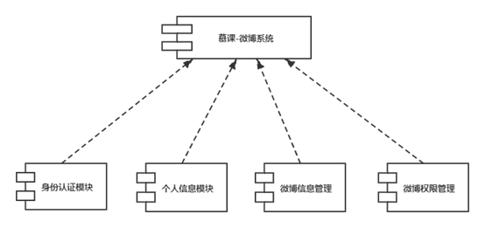

Figure 2.1 : 系统结构图

## 2.2主体功能

（1）用户进入广场对所有微博信息进行查看

（2）用户进入个人空间查看自己已发微博和提到自己的微博

（3）用户在首页可以进行发布微博，并存入数据库

（4）用户可以关注感兴趣的其他用户，并发布艾特该用户的微博

## 2.3其他功能

（1）用户注册登录功能

（2）用户修改个人信息功能

# 3.参考资料

（1）《微博系统需求规约》

（2）《微博系统需求概要规约》

（3）《微博系统概要设计》

（4）《微博系统详细设计》

（5）《高级软件测试技术》

# 4.测试背景

## 4.1测试说明

本测试计划主要是针对软件的集成测试，不含硬件、系统测试及单元测试。本测试能够进行的前提是单元测试的完成

其需要完成的主要任务包括：

**a.功能性测试**

（1）将各个模块连接起来的时候测试穿越模块接口的数据是否会丢失；

（2）测试各个子功能组合起来能否达到预期要求的父功能；

（3）测试一个模块的功能是否会对另一个模块的功能产生不利影响；

（4）当各个模块组合起来的时候，全局的数据结构是否有问题；

（5）单个模块的误差积累起来是否会放大，从而不可接受的程度。

**b.非功能性测试**

（1）安全性：测试当想要通过接口传递非法数据的时候，相应的功能模块是否能够作出正确响应。

（2）大容量数据测试：测试当数据库中插入大量数据的时候，前端的渲染与显示所需要的时间是否在允许的范围内。

## 4.2测试方法

本集成测试采用自顶向下的深度优先的集成测试方法。

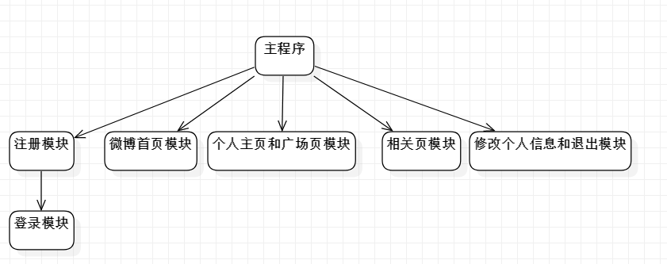

本集成测试是针对前端到服务端以及同后端进行数据交互的接口进行测试，主程序是用户使用的前端的交互界面，用户同系统的交互体现在发布微博、查看个人界面和广场中的微博信息。

**a.对注册模块进行集成测试**

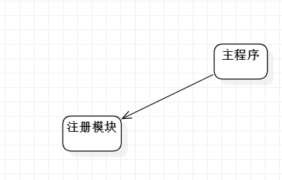

该测试涉及的单元包括程序对用户输入输的处理单元，涉及到的接口包括前端向用户数据库处理与传递数据的接口。

对于用户注册模块，同样采用场景法设计测试用例，根据用例手动验证其集成功能，同时关注其是否调用正确的接口函数并且是否能够正确的传递输入参数，正确地获取返回值和输出参数。

**b.对登录模块进行集成测试**

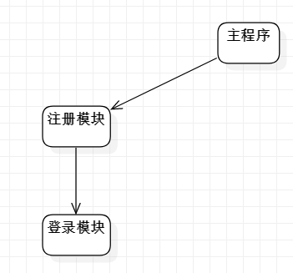

该测试涉及的单元包括前端对用户输入数据的处理单元，涉及的接口包括前端访问数据库的接口以及用户信息数据库向前端传递数据处理信息的接口。

对于用户登录，同样采用场景法设计测试用例，验证登录窗口不同信息输入时的合法性，登录的安全性等

**c.对微博首页模块进行集成测试**

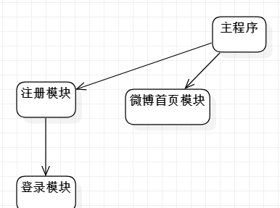

该集成涉及到的单元包括前端对用户输入信息的处理单元以及对数据的处理单元，涉及到的接口包括创建新微博、返回后端数据的处理与传递接口。

针对该发布和展示模块，可以用场景法进行测试用例的设计。并利用postman工具获取前端同服务器的数据交互信息，从而对前后端交互接口进行测试。

**d.对个人主页及广场页模块进行集成测试**

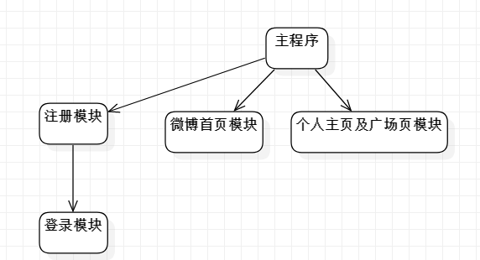

该集成涉及的单元包括前端对数据的渲染与显示单元以及服务端对数据传递，涉及到的接口包括服务端访问后端的接口。

针对该展示模块，采用场景法测试用例。因为在界面展示模块，用户需要了解数据涵盖的时间范围以及内容展示所以可以手动测试该展示模块的功能。在此过程中同上述模块测试方法一样采用postman进行数据的观察。

**e.对相关页模块进行集成测试**

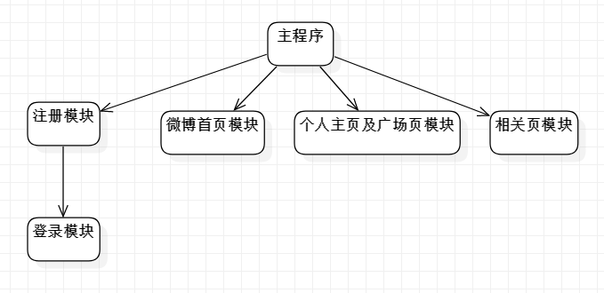

由于最终展示结果与上述模块测试类似，所以也采用与上述模块测试相同的场景法和postman对数据的传递和展示进行观察。

**f.对用户信息修改及退出模块进行集成测试**

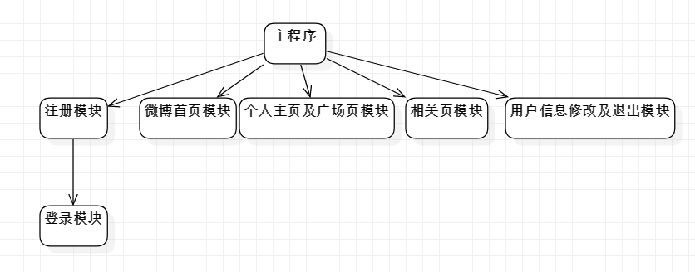

该测试涉及的单元包括前端对用户输入数据的处理单元，涉及的接口包括前端访问数据库的接口以及用户信息数据库向前端传递数据处理信息的接口。

对于身份验证模块，同样采用场景法设计测试用例， 对于不同的信息修改，给出特定的返回值，测试信息修改的合法性和功能性。

## 4.3测试对象

按照深度优先的准则进行排列

（1）注册模块

（2）登录模块

（3）微博首页模块

（4）个人主页及广场页模块

（5）相关页模块

（6）用户信息修改及退出模块

## 4.4测试对象接口分析

**4.4.1用户注册模块**

**接口方法**：**/api/user/register**

**说明**：当用户首次进入本系统，没有用户名之前，将需要进行注册步骤，通过该接口将用户在界面输入的用户名密码等信息传入到后端。

**测试方法**：场景法

**4.4.2用户登录模块**

**接口方法**：**/api/user/login**

**说明**：当用户进行登录的时候，首先后端会通过该接口返回用户信息，然后前端对用户输入的信息与返回的用户信息进行匹配，若匹配成功则登录成功，否则失败。

**测试方法**：场景法

**4.4.3 微博首页模块**

**接口方法：/api/blog/create， /api/blog/loadMore/:pageIndex，**

**说明：**用户通过该接口在首页发布微博消息，前端将用户信息及微博信息传入服务器，服务器再通过方法获取用户的微博消息返回给前端进行展示。

**测试工具**：postman

**4.4.4 个人主页及广场页模块**

**接口方法**：**/api/profile/ loadMore/:username/:pageIndex，/api/profile/follow，/api/ profile/unFollow，/api/square/ loadMore/: pageIndex**

**说明**：用户通过上述接口查看自身主页的微博信息，并可以在自己主页里查看关注和粉丝信息。在广场页中页可以查看广场中的所有微博信息

**测试工具**：postman

**4.4.5相关页模块**

**接口方法**：**/api/blog/create，/api/atMe/loadMore/: pageIndex**

**说明：**用户通过上述模块创建一个@其他用户的微博消息，并可以通过接口来查看@自己的微博信息。

**4.4.6用户信息修改及退出模块**

**接口方法**：**/api/user/changeInfo，/api/user/changePassword，/api/user/logout**

**说明**：当用户进入该模块并尝试修改用户信息时，回调用此方法对用户名或密码进行修改，在修改过程中会有一些其他的情况，将通过健壮分析对测试用例进行设计。

## 4.5测试通过/失败方法

**a.测试通过的标准如下：**

（1）所有的接口用例都被执行并通过

（2）所有发现的真是缺陷都被修正并回归测试

（3）所有接口的输入域被100%覆盖，同时函数调用路径被100%覆盖

**b.测试失败的标准表述如下：**

（1）缺陷密度大于2个/KLOC；

（2）发现有重大结构设计问题，其修改会导致20%以上的函数接口、功能、模块数量的变化，进一步测试相关接口已经无意义；

（3）发现关键功能未被设计，该功能的设计会导致20%以上的函数接口、功能、模块数量的变化，进一步测试相关接口已经无意义。

## 4.6测试环境

**a.硬件环境**

（1）客户端：4g内存以上

（2）客户端：IE8以上

**b.软件环境**

（1）应用服务器：node.js

（2）数据库：MySQL，redis

**c.网络环境**

（1）客户端：中国移动、中国电信、中国网通之一等

（2）服务器：个人服务器即可

# 5.测试用例设计与分析

## 5.1注册模块

a.编号：01

b.接口作用具体描述：前端将用户输入的注册信息通过该接口传入后端，进行判断是否已经存在，若未存在且符合填写信息，则注册用户

c.测试工具：postman

d.测试方法：利用postman中的collection Runner 对该模块中的两个接口进行测试，查看测试结果合返回信息。

e.测试项：

|  |  |  |
| --- | --- | --- |
| 测试项标识符 | 测试项描述 | 优先级 |
| 01_01(register) | 验证注册信息是否符合规范 | 高 |
| 01_02(isExist) | 验证注册用户名是否已经存在 | 高 |

f.测试通过标准：在操作过程中所有请求均正确响应，所有请求获得的数据都正确显示，没有发现错误

g.对应用例：

|  |  |  |
| --- | --- | --- |
| 用例编号 | 用例输入 | 预期输出 |
| 01 | [1,’user1’,’password1’] | 通过 |
| 02 | [1,’user1’,’password1’] | 用户已存在 |

## 5.2登录模块

a.编号：02

b.接口作用具体描述：登录模块接口作用为验证输入的用户名是否已经注册，如已经注册，再验证密码是否正确

c.测试工具：postman

d.测试方法：利用Postman输入测试用例，验证该接口的功能性合安全性

e.测试项：

|  |  |  |
| --- | --- | --- |
| 测试项标识符 | 测试项描述 | 优先级 |
| 02_01(login) | 验证接口的输入正确性 | 高 |

f.测试通过标准：在操作过程中所有请求均正确响应，所有请求获得的数据都正常显示，没有发现错误。

g.对应用例：

|  |  |  |
| --- | --- | --- |
| 用例编号 | 用例输入 | 预期输出 |
| 01 | [‘user1’,’password1’] | 通过 |
| 02 | [‘user0’,’password0’] | 用户未注册 |
| 03 | [‘user1’,’password’] | 密码错误 |

## 5.3微博首页模块

a.编号：03

b.接口作用具体描述：微博首页模块只要负责用户的出创建博客功能和查看博客功能

c.测试工具：postman

d.测试方法：利用postman校验用户是否在发表博客之前确实有输入内容，验证查看博客接口是否正确工作

e.测试项：

|  |  |  |
| --- | --- | --- |
| 测试项标识符 | 测试项描述 | 优先级 |
| 03_01(create) | 验证创建博客是否符合规范 | 高 |
| 03_02(loadMore) | 验证是否符合功能要求 | 中 |

f.测试通过标准：在操作过程中所有请求均正确响应，所有请求获得的数据都正确显示，没有发现错误。

g.对应用例：

|  |  |  |
| --- | --- | --- |
| 用例编号 | 用例输入 | 预期输出 |
| 01 | 输入内容后发布 | 通过 |
| 02 | LoadMore接口 | 一页的微博 |

## 5.4个人主页及广场页模块

a.编号：04

b.接口作用具体描述：加载个人微博信息，关注其他用户和取消关注，加载广场页微博信息。

c.测试工具：postman

d.测试方法：通过手动测试验证该模块功能是否完备

e.测试通过标准：加载成功，关注和取消关注用户成功

## 5.5相关页模块

a.编号：05

b.接口作用具体描述：该模块主要是用于用户创建艾特信息，并显示。

c.测试工具：postman

d.测试方法：手动测试验证该功能是否完备

e.测试通过标准：能够完好地创建艾特其他用户的信息并显示微博内容

## 5.6修改用户信息及退出模块

a.编号：06

b.接口作用具体描述：该模块接口主要功能是让用户进行个人信息的修改，密码的修改，以及退出登录。

c.测试工具：postman

d.测试方法：通过输入修改信息的测试用例，验证该模块是否具有安全性和完备性等要求，是否能够验证修改信息是否符合规范。

e.测试项：

|  |  |  |
| --- | --- | --- |
| 测试项标识符 | 测试项描述 | 优先级 |
| 06_01(changeInfo) | 验证是否能够识别修改信息的规范性 | 高 |
| 06_02(changePassword) | 验证两次输入密码是否一致 | 高 |
| 06_03(logout) | 验证是否能够成功退出 | 中 |

f.测试通过标准：在操作过程中所有请求均正确响应，所有请求获得的数据都正确显示，没有发现错误。

g.对应用例：

|  |  |  |
| --- | --- | --- |
| 用例编号 | 用例输入 | 预期输出 |
| 01 | [‘上海’,’password1’,’password2’,’password2’] | 修改成功 |
| 02 | [‘上海’,’password’,’password2’,’password2’] | 修改密码失败 |

# 6.测试结果分析

## 6.1注册模块

在Postman中输入上述用例进行测试，得到的结果如下：

|  |  |  |  |
| --- | --- | --- | --- |
| 用例编号 | 用例输入 | 实际输出 | 是否预期 |
| 01 |  |  | 是 |
| 02 |  |  | 是 |

## 6.2登录模块

登录模块内部集成测试结果：

|  |  |  |  |
| --- | --- | --- | --- |
| 用例编号 | 用例输入 | 实际输出 | 是否预期 |
| 01 |  |  | 是 |
| 02 |  |  | 是 |
| 03 |  |  | 是 |

登录模块集成到注册模块上进行测试：

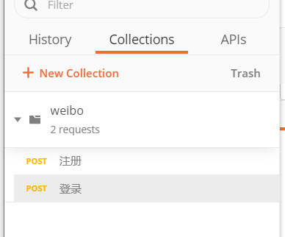

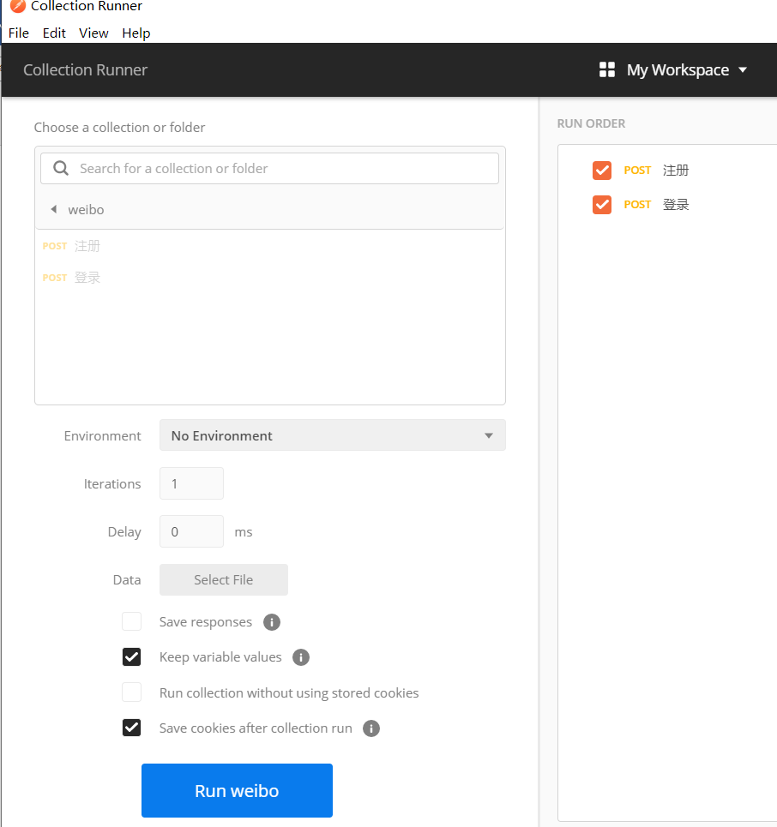

测试结果：

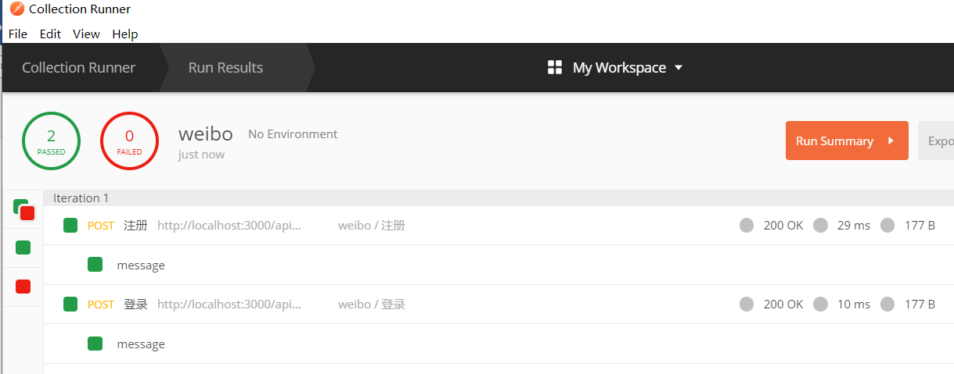

## 6.3微博首页模块

微博首页模块内集成：

|  |  |  |  |
| --- | --- | --- | --- |
| 用例编号 | 用例输入 | 实际输出 | 是否预期 |
| 01 |  |  | 是 |
| 02 |  |  | 是 |

微博首页集成到前边的模块：

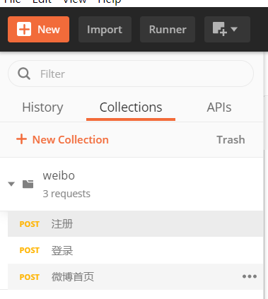

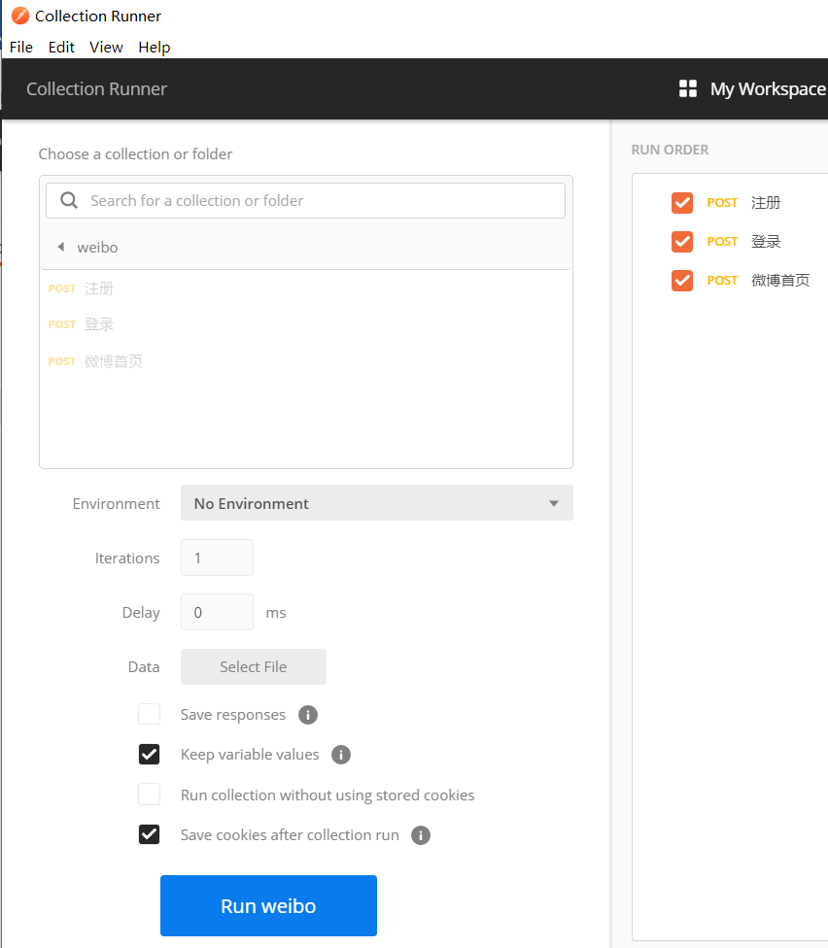

结果：

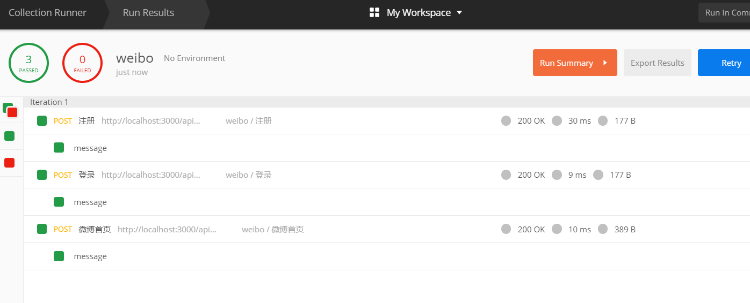

## 6.4个人主页及广场页模块

手动测试关注与取消关注功能：

添加关注：

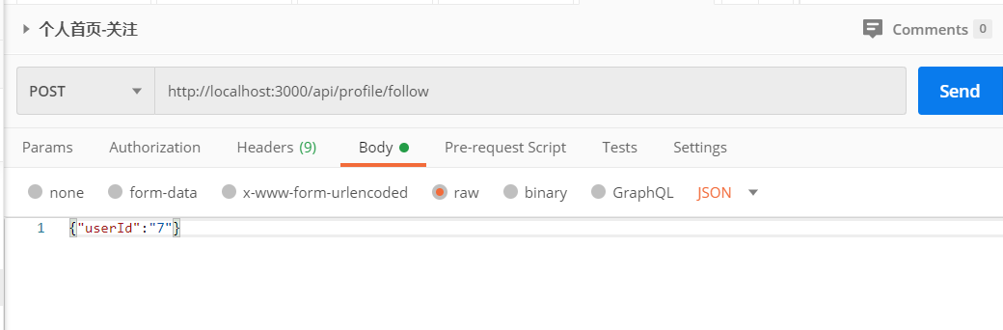

结果：成功

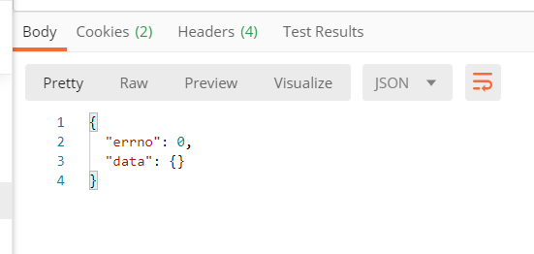

取消关注：

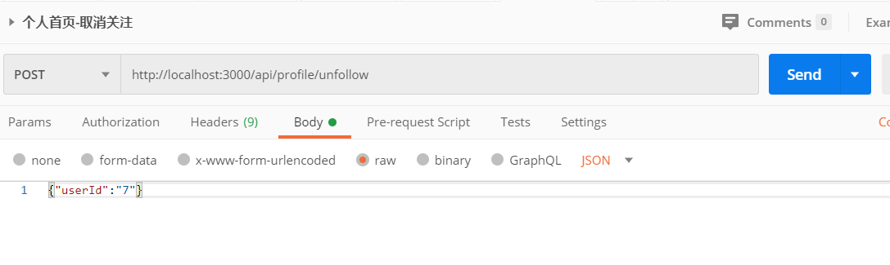

结果：成功

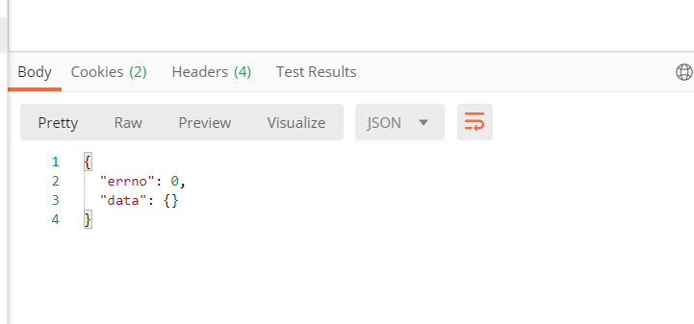

再次取消：失败

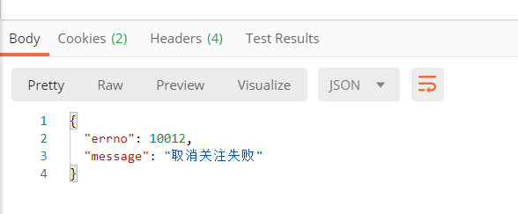

模块集成：

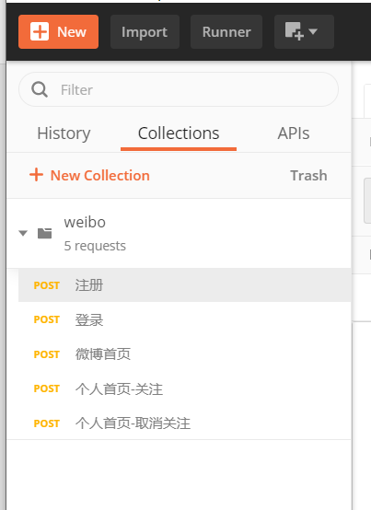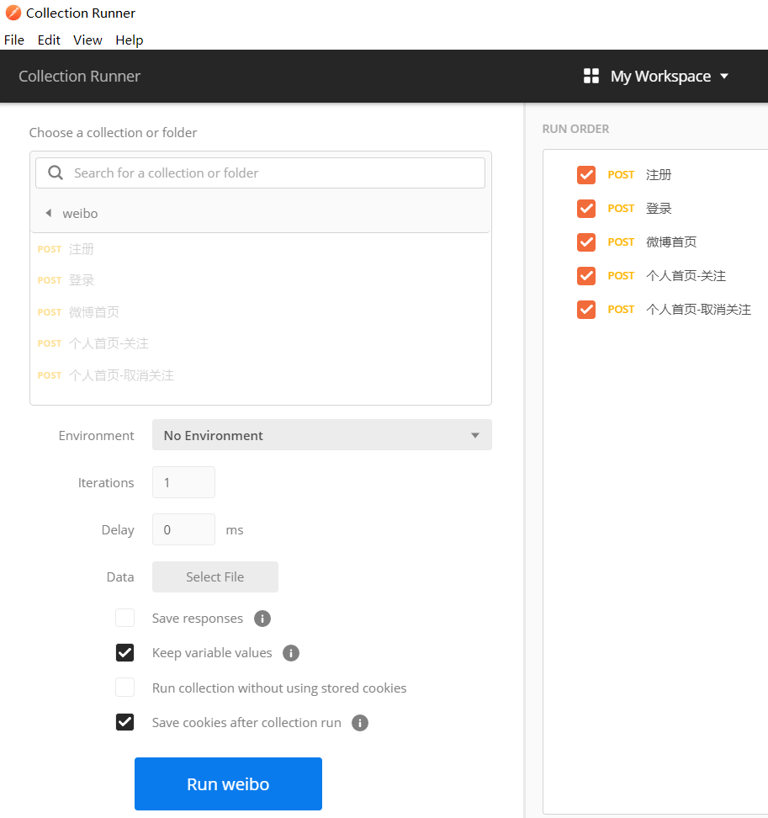

结果：

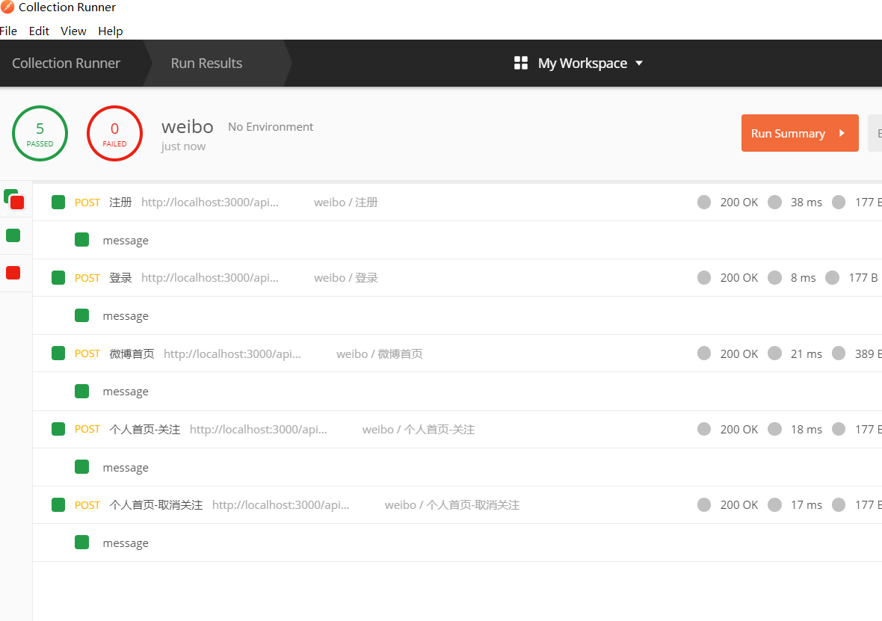

## 6.5相关页模块

相关页模块与微博首页模块所用API一致，测试结果也一致。

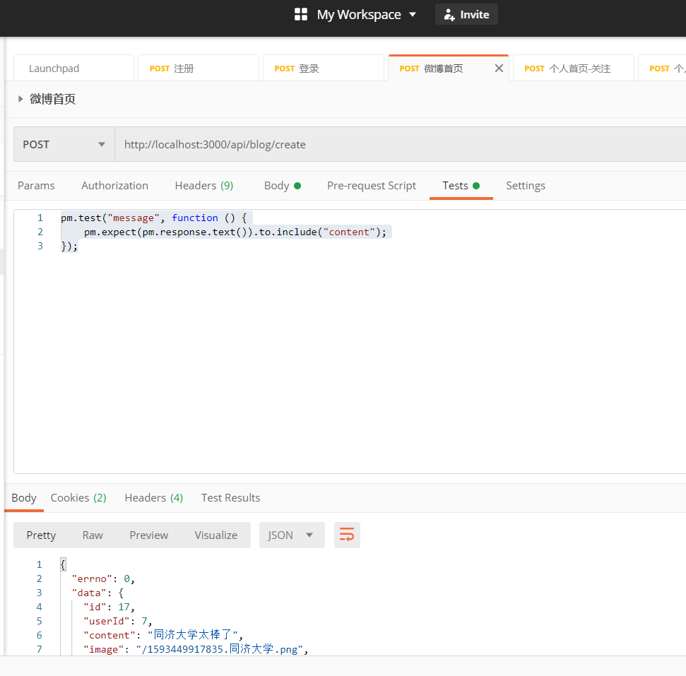

## 6.6修改用户信息及退出模块

修改信息API测试：

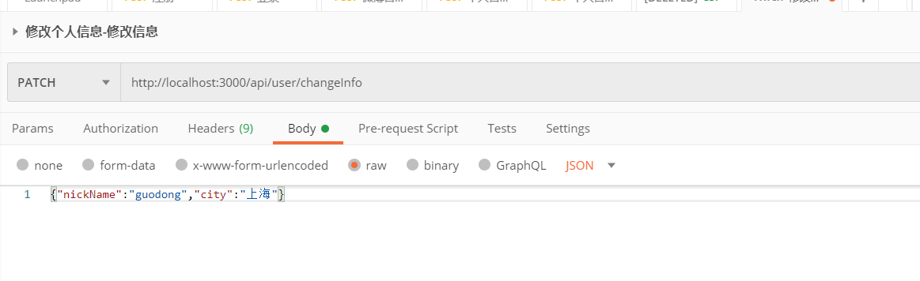

结果：

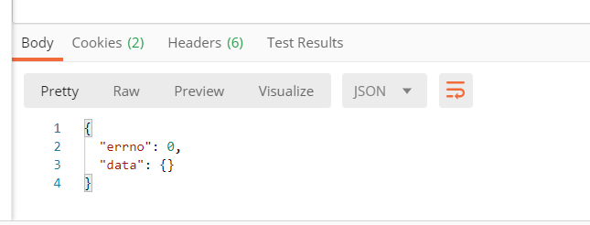

修改密码API测试：

|  |  |  |  |
| --- | --- | --- | --- |
| 用例编号 | 用例输入 | 实际输出 | 是否预期 |
| 01 |  |  | 是 |
| 02 |  |  | 是 |

退出API测试：

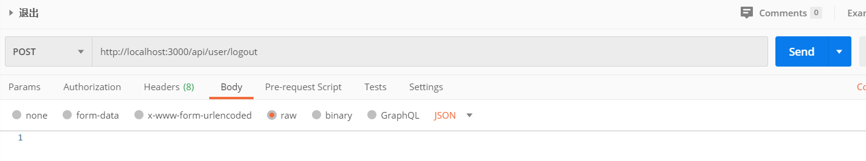

结果：

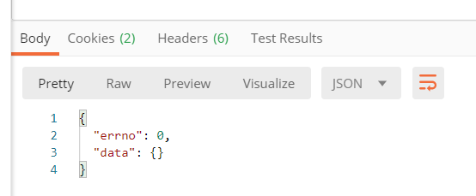

所有模块集成测试：

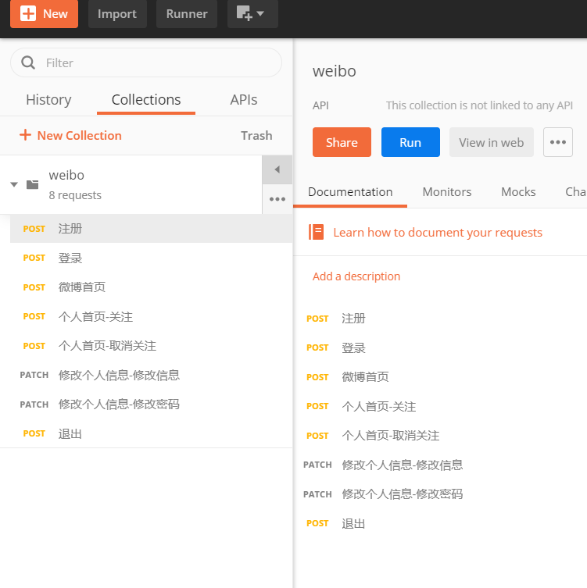

结果：

